# Johdanto

## Tekninen kehitysympäristö

# Tehtävänanto

Ohjelmisto tarjoaa yksinkertaisen järjestelmän levittää, ylläpitää ja seurata applikaatioiden käyttöä. Kyseessä on siis yksinkertainen App Store-tyylinen sovellus, joka on esisijaisesti suunniteltu mobiiliapplikaatioiden käyttöön.

**Levittämisellä** tarkoitetaan mahdollisuutta ladata applikaatioita verkkosivuiden kautta. Tähän ohjelmistoon ei ole tarkoitus liittää mahdollisuutta maksullisiin toimintoihin, mutta sen sijaan applikaation arvostelu ja kommentointi ovat mielekkäitä lisäattribuutteja, joiden lisääminen on korkealla prioriteetillä sovelluksen kehittämisessä.

Applikaation y**lläpitäminen** kuvaa uusien applikaatioversioiden välittämistä kuluttajille. Käytännössä ohjelmisto ei toteuta ylläpitoprosessia, vaan tarjoaa rajapinnan, jonka kautta applikaatio voi käynnistyksen yhteydessä tarkistaa, onko se uusimmassa mahdollisessa versiossa. Applikaatiopään toteutus ei kuulu tämän työn määrittelyyn, vaan ohjelmistossa keskitytään vain yksinkertaisen infrastruktuurin luomiseen tätä tarkoitusta varten.

Applikaation **käytön seuranta** perustuu samoin kuin ylläpitäminen, applikaatiossa toteutettavaan ohjelmistologiikkaan. Mobiililaite on tunnistettavissa yksilöllisen IMEI-koodinsa perusteella, eli jokainen yksittäinen käyttäjä on havaittavissa[1]. Tällöin tarjotaan yleinen rajapinta applikaatioille, jotta ne voivat raportoida käyttäjän toimintoja ylläpitäjille. Luonnollisesti toteutukseen kuuluu käyttöliittymä, jonka kautta ylläpitäjä voi visualisoida ja havainnoida applikaation käyttöä.

Ensisijaisesti kuluttaja siis käyttää ohjelmistoa applikaation kautta. Tämä valinta pyrkii turvaamaan käyttäjälle positiivisen ja saumattoman käyttökokemuksen, koska kuluttajan ei tarvitse poistua applikaatiosta arvostelun jättämiseksi tai päivityksen saamiseksi. Kuitenkin, harjoituksen vuoksi ohjelmistoon toteutetaan näkymät ohjelmistojen katsomiseksi, kommenttien näkemistä varten sekä niiden jättämistä varten.

Kuitenkin, ohjelmiston pääkäyttäjäryhmä on applikaatioiden kehittäjät, jotka haluavat ylläpitää parempaa suhdetta kuluttajien ja kehittäjien välillä. Tämä on mahdollista päivitysmekanismin kautta sekä analysoimalla miten applikaatiota käytetään.

## Käyttötapauskuvaukset

Käyttötapaus 1: Kuluttaja lataa applikaation

Kuluttaja löytää kiinnostava applikaation ja lataa sen painamalla “Download” linkkiä.

Käyttötapaus 2: Kuluttaja kommentoi applikaatiota applikaation kautta

Applikaatiossa on sisäänrakennettuna toiminto, joka mahdollistaa kommentin kirjoittamisen. Käyttäjä käynnistää tämän toiminnon ja kirjoittaa kommenttinsa. Kommentti lähetetään applikaatiosta oikeanlaisena HTTP-viestinä ohjelmistolle, joka tallentaa sen.

Käyttötapaus 3: Kuluttaja kommentoi applikaatiota ohjelmiston kautta

Kuluttaja etsii applikaation, kirjoittaa kommentin applikaation omalla sivulla ja klikkaa “Add comment” nappäintä.

Käyttötapaus 4: Kehittäjä päivittää ohjelmistoa

Kehittäjä kirjautuu sisään ja näkee kaikki applikaationsa. Hän etsii oikean ohjelman ja avaa ohjelman sivun. Kehittäjä siirtyy ohjelman muokkaustilaan edit-nappulan kautta ja lataa uuden tiedoston osaksi ohjelmaa. Lisäksi hän päivittää ohjelman versionumeroa ja tallentaa muutokset.

Käyttötapaus 5: Kehittäjä seuraa ohjelman käyttöä

Applikaatiosta on kerätty keskeisiä tietoja, kuten käyttömäärää ja keskimääräistä käyttöaikaa. Kehittäjä kirjautuu portaaliin sisään, avaa applikaation sivun ja näkee nämä tiedot statistiikkasivun osana.

## Keskeiset mallit

**Users**

Käyttäjät ovat tässä ohjelmistossa applikaatioiden ylläpitäjiä, eivät varsinaisia kuluttajia. Mallin keskeinen rooli on siis suorittaa autentikaatio, jolloin vain applikaatioiden ylläpitäjät voivat muokata omia ohjelmiaan.

Tämän takia malli sisältää perinteiset yhteystiedot (käyttäjätunnus, nimi, sähköpostiosoite, salasana) sekä viitteitä (has-many –relaatio) applikaatioihin.

**Applications**

Applikaatiot ovat ohjelmia, joita käyttäjät lataavat omiin laitteisiinsa. Tässä toteutuksessa erityisesti keskitytään mobiiliapplikaatioiden lataamisen tarkoituksiin.

Kullakin applikaatiolla on nimi, kuvaus, versionumero, kuva sekä tiedosto. Lisäksi applikaatioon liittyy kommentteja sekä DataEntryjä.

**DataEntry**

DataEntry kuvaa yksittäistä applikaation lähettämää tietosisältöä ohjelmistoon. Sellanen voi olla esimerkiksi tieto applikaation käynnistämisestä.

DataEntryllä on aikaleima, lähettävän laitteen ID-numero, joka tässä tapauksessa oletetaan olevan IMEI,toiminnon kuvaava termi, eli *tag*, sekä mahdollisia parametrejä.

**Comment**

Kommentti kuvaa yksittäistä applikaatioon annettua kommenttia. Se sisältää lähettävän laitteein ID-numeron

## Käyttökokemus

Käyttökokemusta on hahmoitetu seuraavien mockup-kuvien kautta:

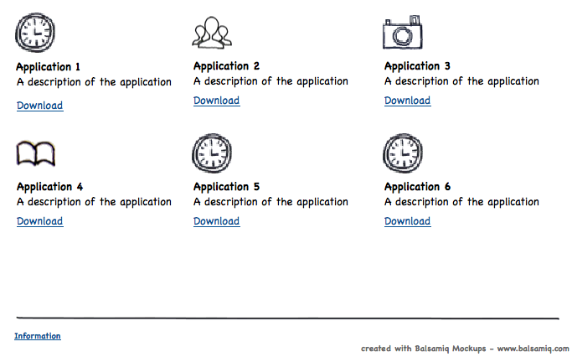

Kuva Ohjelmiston päänäkymä

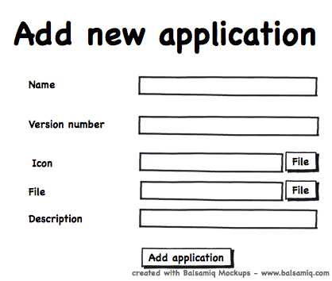

Kuva Näkymä uuden applikaation lisäämiseen

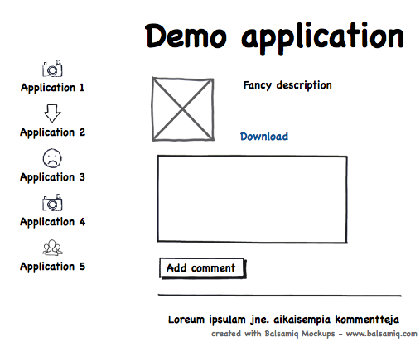

Kuva Yksittäisen applikaation näkymä

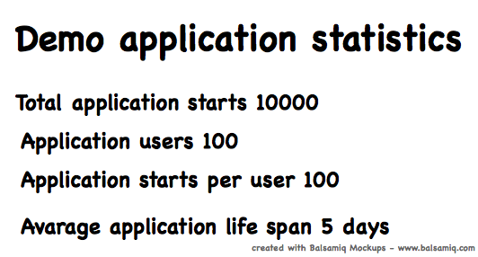

Kuva Yksittäisen applikaation näkymä tilastojen osalta

# Tekninen toteutus

## Johdanto Ruby on Rails-ympäristöön

## Controllerit ja viewit

# Ohjelmiston käyttöönotto

# Raportointi

|  |  |  |
| --- | --- | --- |
| Tehtävä | Päivämäärä | Aika (tunneissa) |
| Suunnitteludokumentin kirjoittaminen | 20.7.2011 | 3 |
| Automaattinen koodin generointi | 22.7.2011 | 1 |
| Käyttöliittymäsuunnittelu | 23.7.2011 | 3 |
| Suunnitteludokumentin kirjoittaminen |  |  |

1. Toteutuksessa ei nyt oteta kantaa tällaisen toiminnallisuuden lainmukaisuuteen tai eettisyyteen.